
南充市二〇二四年八年级学业水平考试
生物试题
注意事项：1．生物、地理合堂分卷，考试时间90分钟，生物试题满分100分。
2．答题前将姓名、座位号、身份证号、准考证号填在答题卡指定位置。
3．所有解答内容均须涂、写在答题卡上。
4．选择题须用2B铅笔将答题卡相应题号对应选项涂黑，若需改动，须擦净另涂。
5．非选择题在答题卡对应题号位置用0.5毫米黑色字迹笔书写。
一、单项选择题（每小题4分，共40分）
1. 小明游峨眉山时发现景区植被的分布特点为：山脚多为常绿阔叶林，山腰则是落叶阔叶林，而到山顶大多是针叶林。影响植被这种分布的主要因素是（ ）
A. 温度 B. 水分 C. 阳光 D. 空气
2. 下图是某同学学习了动、植物细胞后画的模式图，下列分析错误的是（ ）
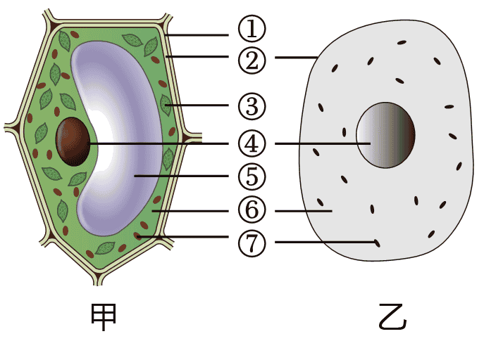
A. 若要表示人的口腔上皮细胞，则用甲表示
B. 若乙为洋葱鳞片叶内表皮细胞，则多画了③
C. 若乙为苦瓜的果皮细胞，则苦味存在于⑤
D. 决定甲乙细胞结构不同的物质存在于⑦
3. 某镇为振兴乡村旅游经济，每年举办“三月桃花节”、“六月摘桃节”，吸引市民纷至沓来赏花摘桃。下图为小红观察到的桃花和桃子的基本结构，叙述正确的是（ ）
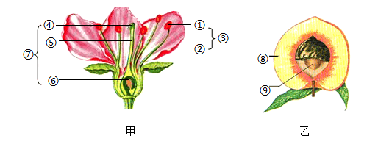
A. 桃花的主要结构是③和⑥
B. ①中的花粉落到④上的过程叫做受精
C. 图甲中⑥将来发育成图乙中的⑨
D. 开花季节如遇阴雨连绵的天气，可通过人工辅助授粉提高桃子产量
4. 2024年5月20日是第35个中国学生营养日，今年的主题是“奶豆添营养，少油更健康”。下图为中国居民的“平衡膳食宝塔”，以下相关分析错误的是（ ）
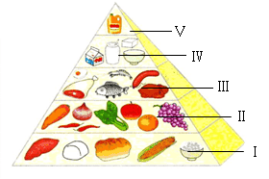
A. Ⅰ层食物富含糖类，每日需要量最多
B. 有牙龈出血现象的人可适当增加Ⅱ层食物摄入量
C. Ⅲ层食物能提供丰富的蛋白质，是主要的能量来源
D. 根据今年的主题要求应增加Ⅳ层，减少Ⅴ层食物的摄入
5. 血液是人体健康的“晴雨表”。右表为某成年男子的血常规报告单，下列判断错误的是（ ）
化验项目 | 测定值 | 正常参考值
红细胞 | 3．8×10¹²个/L | （4.3-5.8）×10¹²个/L
白细胞 | 11．8×10⁹个/L | （3.5-9.5）×10⁹个/L
血红蛋白 | 85g/L | 120-160g/L
血小板 | 210×10⁹个/L | （125-350）×10⁹个/L

A. 该男子可能有炎症
B. 抽血后，针眼处血液能正常凝固
C. 该男子应多吃含钙和蛋白质丰富的食物
D. 红细胞有运输作用，白细胞和血小板有防御和保护作用
6. 下图为人体血液循环简图，其中A~D表示心脏的四个腔，①~④表示血管。下列说法正确的是（ ）
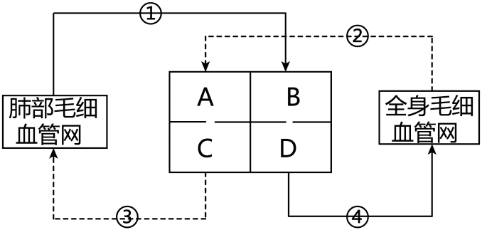
A. 心脏的四个腔中，肌肉最发达的是C
B. 手背静脉输液，药物最先到达B
C. ④中有瓣膜，能防止血液倒流
D. ①为肺静脉，内流动脉血
7. 生活中微生物可使食物变质或引起疾病，但也可用于食品制作或疾病防治。下列关于微生物与人类的关系，叙述错误的是（ ）
A. 大肠杆菌可污染水源，也可转入基因生产胰岛素
B. 青霉可使面包发霉，也可以提取青霉素治疗疾病
C. 乙肝病毒可使人患乙肝，也可利用它们生产疫苗
D. 有些曲霉可产生致癌物，有些曲霉可以制作食品
8. 生物通过生殖和发育世代相续，生生不息。下列相关叙述错误的是（ ）
A. 青蛙的生殖和幼体发育必须在水中进行
B. 嫁接时应当使接穗与砧木的形成层紧密结合
C. 菜豆种子萌发的过程中胚芽最先突破种皮形成茎和叶
D. 人的生殖过程中含X的精子与卵细胞结合形成的受精卵将发育为女孩
9. 关于下图四种动物的描述，正确的是（ ）
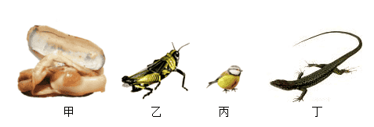
A. 甲的体表有贝壳，可分泌产生外套膜
B. 乙体表有外骨骼，可防止水分散失
C. 丙的气体交换发生在肺和气囊
D. 丁在四种动物中结构最复杂
10. 小王上学途中偶遇车祸，发现伤者小腿受伤，鲜红色的血液一股一股地涌出，他应该采取的救助措施是（ ）
A. 迅速拨打120，说明位置、伤情和联系方式 B. 用医用酒精处理伤口即可
C. 受伤血管贴创可贴即可止血 D. 压迫伤口远心端一侧血管止血
二、非选择题（本题有35空，共60分。【 】填序号或字母，“___________”填文字。）
某学校规划了生物劳动实践基地。同学们讨论认为南充是“中国绸都”，可以在基地进行“栽桑养蚕”实践。由于同学们没有种植和养殖经验，于是老师带领大家来到南充某“桑蚕种养科研所”研学。请根据他们的学习经历回答11-14题：
11. 首先科研所的工作人员向同学们介绍了所内采用的“桑基鱼塘”生态循环模式，如图所示，请利用所学知识回答：
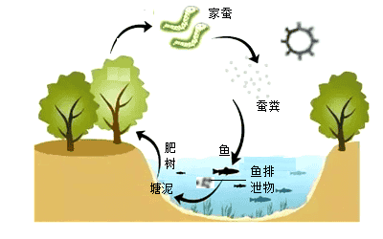
（1）请将食物链补充完整：___________→家蚕。
（2）该生态系统中，家蚕生命活动所需能量最终来源于___________。
（3）塘泥中含有大量的___________，能够将鱼排泄物中的有机物分解成二氧化碳、水和___________等物质，这些物质又被桑树吸收利用，进而制造有机物。
（4）与森林生态系统相比，你认为该生态系统自动调节能力较___________（填“强”或“弱”），理由是___________。
12. 同学们又跟随工作人员来到桑园，学习桑树的种植与维护。图一是同学们总结绘制的桑树部分生理活动示意图（用a、b、c表示），图二是科研人员记录的智能种植大棚中一昼夜二氧化碳浓度的变化曲线。请分析作答：
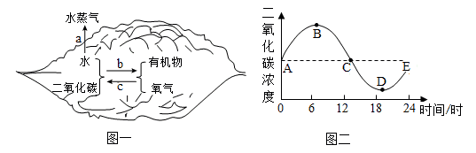
（1）桑树吸收水分的动力由图一中的生理过程【 】___________提供，进行b过程的场所是___________。
（2）根据图二曲线分析判断，BD段二氧化碳浓度下降的原因是桑树光合作用的强度___________（填“大于”“小于”或“等于”）呼吸作用：一天内有机物积累最多的是___________时。
（3）工作人员建议同学们露天种植桑树时要确定好树间距，采用___________方法，以确保桑叶充分地接受光照，提高产量。
13. 同学们离开桑园来到家蚕养殖中心，了解家蚕的饲养。小华发现个别蚕的皮肤与其他蚕不同，像油纸一样透明，于是向科研人员请教。科研人员告诉同学们这些皮肤透明的蚕是油蚕，皮肤正常的叫做正常蚕，他们对家蚕的皮肤做过相应研究，结果如下：（分别用A和a表示显性和隐性基因）
组合 | 亲代 | 子代
组合一 | 正常蚕×油蚕 | 全部正常蚕
组合二 | 正常蚕×油蚕 | 正常蚕、油蚕
组合三 | 正常蚕×正常蚕 | 全部正常蚕
组合四 | 正常蚕×正常蚕 | 正常蚕、油蚕

（1）家蚕的发育会经历受精卵、幼虫、___________、成虫四个时期，被称为完全变态发育。
（2）组合四亲代均为正常蚕，子代出现油蚕，这种现象被称为___________，通过该组合的结果可知皮肤透明是___________性状，推测子代正常蚕的基因组成为___________。
（3）组合二中子代油蚕所占比例理论上为___________。
（4）组合一和组合二亲代表现型完全相同，子代出现差异原因是：___________。
14. 回校后，同学们将科研所赠送的桑树嫩枝进行扦插种植，发现生根时间较长．成活率也比较低。向科研人员请教后，同学们用ABT生根粉处理桑树嫩枝。为探究ABT生根粉对扦插效果的影响，同学们选择了100株桑树嫩枝均分为甲、乙两组，进行了如下实验：
组别 | 甲组 | 乙组
处理方法 | 清水400ml浸泡基部3小时 | ABT生根粉溶液400ml浸泡基部3小时
生根率85%以上所用时间 | 42天左右 | 15天左右
六个月成活率 | 40% | 82%

（1）从生殖方式上看，扦插属于___________生殖：该实验的对照组是___________组。
（2）实验所用100株桑树嫩枝的长短、粗细、腋芽数量、生长状况等特征应大致相同的目的是___________。
（3）通过实验结果分析，得到的结论是______________________。
（4）为使结论更科学、准确，还应进行___________。
15. 人体的生理活动能正常进行必须依赖一定的身体结构。下图为李雷同学部分生活日常以及参与相关活动的部分身体结构图，请据图回答：
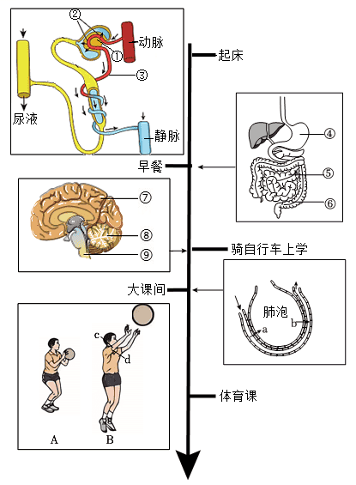
（1）经过一夜的睡眠，膀胱尿液充盈，起床后需及时排出。尿液的产生通过肾小球和肾小囊内壁过滤作用和【_____】的重吸收作用。
（2）早餐鸡蛋中的主要营养物质在图中【__________】被彻底消化成___________，才能被吸收。
（3）李雷骑自行车上学途中，遇到红灯会立即停下等待，调节该生命活动的神经中枢位于【 】___________，此反射的类型属于___________。
（4）大课间激情跑操，需要较多的能量供应。此时呼吸会变得急促，目的是提供较多的【 】___________参与有机物分解。
（5）体育课上进行篮球比赛，投篮时到B过程肌肉c处于___________状态；观看篮球比赛的同学也会面红耳赤、心跳加快，这是因为人体的生命活动主要受到神经系统的调节，也会受到___________调节的影响。
16. 请阅读下列资料回答问题：
百日咳是由百日咳杆菌引发的急性呼吸道传染病，由呼吸道飞沫传播。临床上以阵发性、痉挛性咳嗽、鸡鸣样吸气吼声为特征。若未能及时治疗，患者可能出现长达2个月至3个月的咳嗽症状，故而得名“百日咳”。这种疾病多见于5岁以下的儿童。目前，我国预防百日咳主要的措施是接种百白破疫苗。
（1）从传染病角度分析，百日咳杆菌是百日咳的___________，其结构上与动植物细胞的主要区别是___________。
（2）已知百日咳由呼吸道飞沫传播，请据此提出一条预防措施：___________。
（3）从免疫角度分析，接种的百白破疫苗属于___________，能刺激人体产生相应的抗体，由此获得的免疫类型属于___________。

